液压传动 试题二
学院_________班级_________姓名________学号__________成绩___________
一、判断题（每题1分，共10分）
1．真空度的最大值不会超过一个大气压。（ ）
2．流经薄壁小孔的流量与液体的密度和黏度有关。（ ）
3．液压缸差动连接可以提高活塞的运动速度，并可以得到很大的输出推力。（ ）
4．液压泵的理论流量与其结构尺寸，转速有关，与工作压力无关。（ ）
5．单向阀、溢流阀、节流阀都可以当背压阀使用。（ ）
6．采用调速阀的回油路节流调速回路，只有节流损失，没有溢流损失。（ ）
7．采用节流阀的进油路节流调速回路，其速度刚度与节流阀流通面积a及负载F_{L}的大小有关，而与油泵出口压力p_{p}无关。
8．湿空气是干空气和水蒸气的混合气体。（ ）
9．等温过程中，因气体与外界无热量交换，故气体的内能保持不变。（ ）
10．气动缸的无负载工作特性要求气动缸空载时在限定压力下平稳运行无爬行现象。（ ）

二、填空题（每空1分，共20分）
1．液压执行元件的运动速度取决于___________，液压系统的压力大小取决于___________，这是液压系统的工作特性。
2．液体流动中的压力损失可分为_________压力损失和_________压力损失两种。
3．液压泵的容积效率是该泵___________流量与___________流量的比值。
4．液压马达把 转换成 ，输出的主要参数是
和 。
5．直动式溢流阀是利用阀芯上端的___ ____直接与下端面的___________相平衡来控制溢流压力的，通常直动式溢流阀只用于___________系统。
6．在减压回路中可使用___________来防止主油路压力低于支路时油液倒流。
7．旁路节流调速回路只有节流功率损失，而无_______功率损失。
8．在气体的各种状态变化中， 过程气体对外不作功，而 过程气体与外界无热量交换。
9．绝对湿度是指单位体积（m³）的湿空气所含有水蒸气的 。
10．为保证气动系统正常工作，需要在压缩机出口处安装 以析出水蒸气，并在储气罐出口处安装 ，进一步清除空气中的水分。

三、选择题（每题2分，共8分）
1．液压泵或液压马达的排量决定于（ ）。
A．流量变化； B.压力变化；
C. 转速变化； D.结构尺寸。
2．若某三位换向阀的阀心在中间位置时，压力油与油缸两腔连通、回油封闭，则此阀的滑阀机能为 。
A．P型 B. Y型
C．K型 D. C型
3．与节流阀相比较，调速阀的显著特点是 。
A．调节范围大 B.结构简单，成本低
C．流量稳定性好 D.最小压差的限制较小
4. 有湿空气的压力为0.106MPa，干空气分压为0.082MPa，若同温度下饱和水蒸气分压为0.062MPa，则此湿空气的相对湿度为（ ）。
A．22.6% B. 38.7% C. 58.5% D. 75.6%

四、画图分析题（每题8分，共16分）
1．图示为双泵供油的油源，请回答下列问题
（1）写出1、2、3、4元件的名称，其中1和2按流量、压力区分；
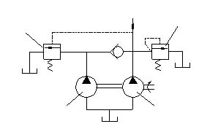
（2）简述该油源的工作原理。
3
2
1
4

2．画出直动型溢流阀和直动型减压阀的图形符号，并比较二者的区别。

五、计算题（每题10分，共30分）
1．某液压泵的额定压力p_{P}=2.5MP_{a}，当转速n＝1450r/min时，输出流量Q_{P}=100.7L/min，当液压泵出口压力为0时，流量为106L/min；液压泵的机械效率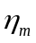=0.9。试求：
（1）泵的容积效率；
（2）转速为n´＝500r/min时，额定压力下泵的流量；
（3）两种转速下液压泵的驱动功率。
2．液压泵输出流量Q_{p}=10L/min液压缸无杆腔面积A₁=50cm²，有杆腔面积A₂=25cm²。溢流阀调定压力p_{Y}=2.4MPa，负载F=10000N。节流阀按薄壁孔，流量系数C_{d}=0.62，油液密度ρ=900kg/m³，节流阀开口面积A_{T}=0.01cm²，试求：
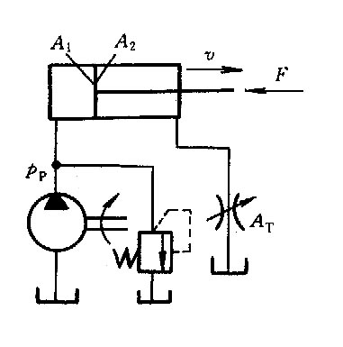
（1）液压泵的工作压力；
（2）活塞的运动速度；
（3）溢流损失和回路效率。

3．如图所示，液压泵从油箱吸油，吸管直径d=60mm，流量是Q=150L/min，液压泵入口处的真空度为0.02MPa，油液的运动粘度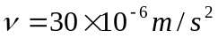，密度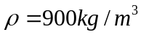，弯头处的局部阻力系数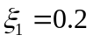，滤网处局部阻力系数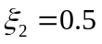，不计沿程损失，求泵的吸油高度。
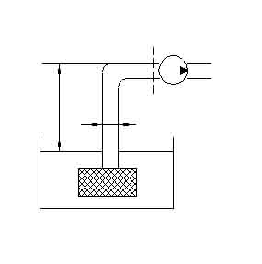
h
d
六、综合题（16分）
分析下述液压系统原理图，回答问题
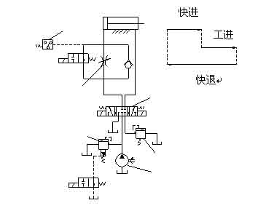
A
B
C
D
E
F
1YA
2YA
3YA
4YA

（1）写出A、B、C、D、E、F元件的名称
（2）按快进—工进—快退—原位的动作循环，给出电磁铁动作表
电磁铁动作表（通电用“+”，断电用“—”，YJ为压力继电器）
动作 | 1YA | 2YA | 3YA | 4YA | YJ
快进
工进
快退
原位

液压传动 试题二参考答案

一、判断题
1．对 2．错 3．错 4．对 5．对
6．错 7．错 8．对 9．错 10．对
二、填空题
1．流量 负载
2．沿程 局部
3．实际 理论
4．液压能 机械能 转速 转矩
5．弹簧力 液压力 低压
6．单向阀
7．溢流
8．等容 绝热
9．质量
10．冷凝器 干燥器

三、选择题
1．D 2．A 3．C 4．B

四、画图分析题
1．双泵供油回路
（1）注明图中液压元件名称
1－低压大流量泵；2－高压小流量泵；3－溢流阀；4－外控顺序阀
(2)油路说明
a．当系统负载小运动速度快时，油路压力低，外控顺序阀关闭，泵1输出的油与泵2汇合供给系统。
b．当系统负载大运动速度慢时，油路压力高，阀4开启，泵1的油经阀4卸荷，仅由泵2向系统供油。

2．两种阀性能的区别
直动型溢流阀 直动型减压阀

⑴入口压力控制，使入口压力恒定 出口压力控制，使出口压力恒定
⑵油口常闭 油口常开
⑶内置泄油通道 外置泄油通道

五、计算题
1．液压泵性能参数
解：
(1)容积效率： 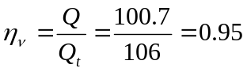
(2)泵的功率
排量： 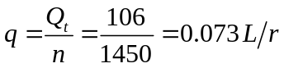
理论流量：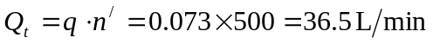
泄漏量： 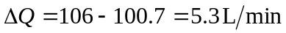
实际流量：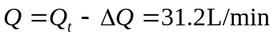
则： 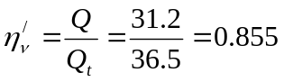
(3) 驱动功率
当n=1450，总效率
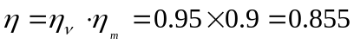
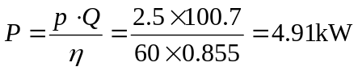
当n´=500，总效率
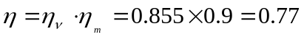
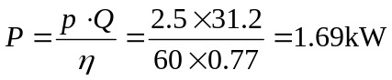
2．节流阀的回油节流调速回路计算
解：（1）求液压泵的工作压力
此油路为采用节流阀的回油节流调速回路
液压泵的工作压力由溢流阀调定。
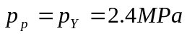
（2）求活塞的运动速度
列出液压缸的力平衡方程，求回油路压力p₂
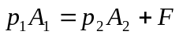
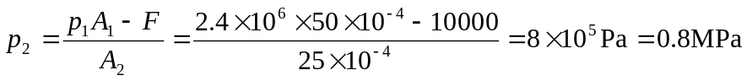
节流阀两端的压差 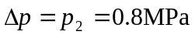
回油路流量 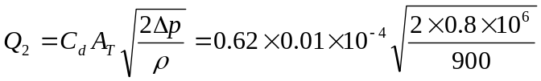
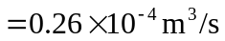
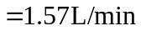
活塞速度 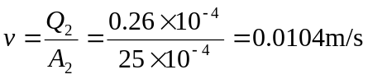
（3）求溢流损失和回路效率
由 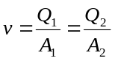
进油路流量 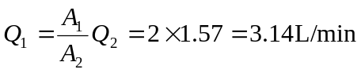
溢流量
溢流损失
回路效率 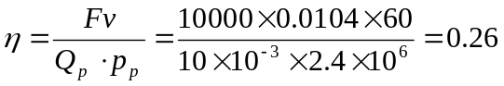

3．伯努利方程的应用
解：列油箱的液面1-1与泵入口2-2界面的伯努利方程

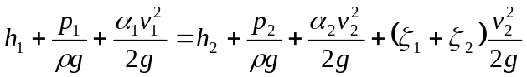
式中：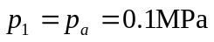，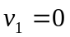，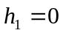
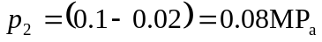
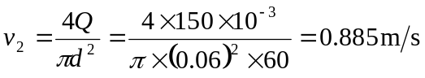
判断流态：
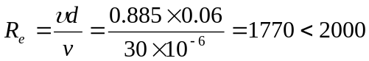
层流：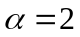
代入伯努利方程：
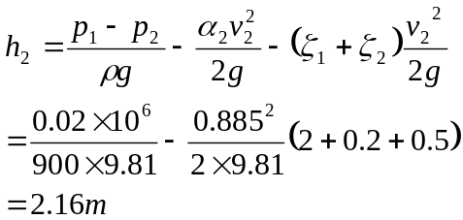

六、综合题
1．A—先导式溢流阀 B—3位5通电磁换向阀 C— 压力继电器
D— 节流阀 E—溢流阀（背压阀） F—定量泵

2.电磁铁动作表
电磁铁  动作 | 1YA | 2YA | 3YA | 4YA | YJ
快进 | + | + | — | — | —
工进 | + | + | — | + | —
快退 | + | — | + | — | +
原位 | — | — | — | — | —

